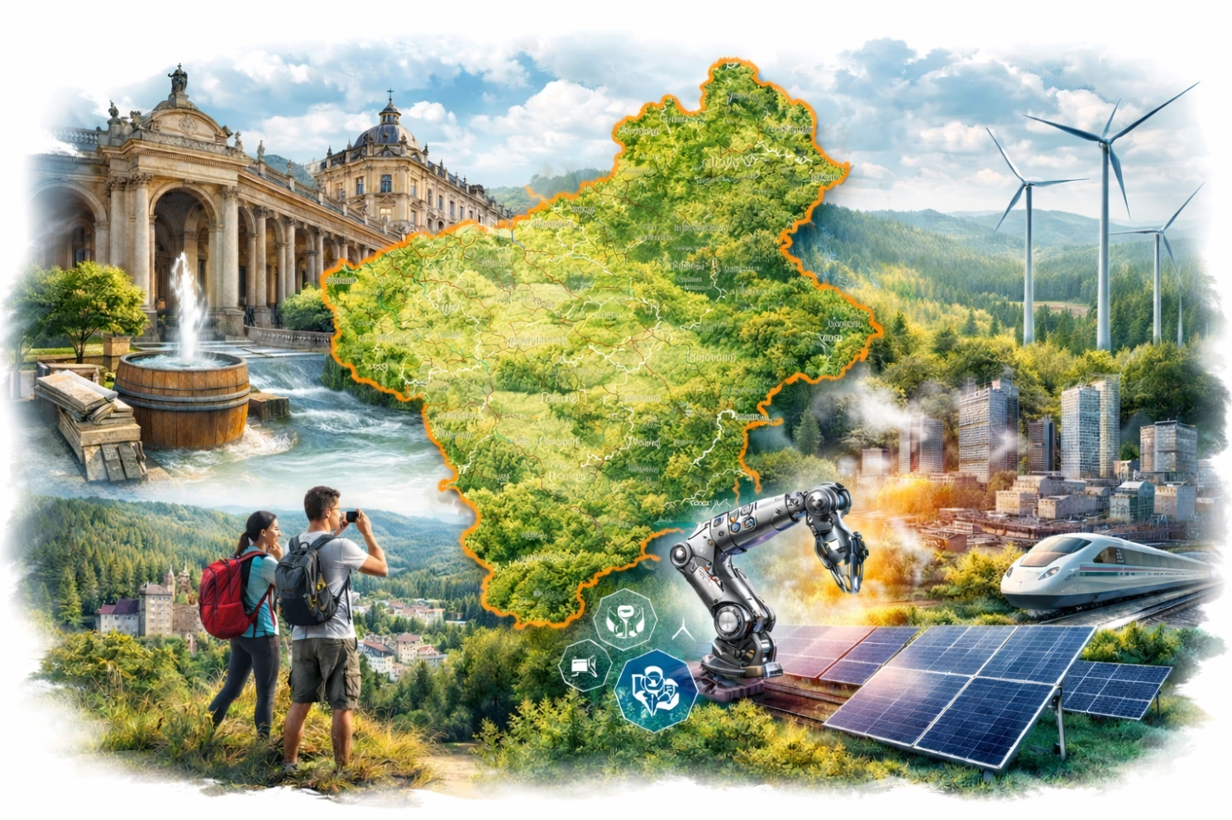
Grafika vytvořena AI

Zadání
Aktualizace č. 1 Programu rozvoje Karlovarského kraje 2021-2028 (s vizí do roku 2040)

Duben 2026

Aktualizace č. 1 Programu rozvoje Karlovarského kraje 2021-2028 (s vizí do roku 2040)

Objednatel:
Karlovarský kraj
sídlo: Závodní 353/88, 360 06 Karlovy Vary
Zadání:
Krajský úřad Karlovarského kraje, odbor regionálního rozvoje
Ing. arch. Jana Kaválková, vedoucí odboru regionálního rozvoje
354 222 223, jana.kavalkova@kr-karlovarsky.cz
Koordinace:
Mgr. Gabriela Donovová, DiS. oddělení regionálního rozvoje a inovací, odbor regionálního rozvoje
354 222 386, gabriela.donovova@kr-karlovarsky.cz

Datum: duben 2026

Obsah

1. Cíl zakázky 4
2. Podkladové dokumenty ke zpracování PRKK 2040 4
3. Požadavky na zpracování díla, struktura díla, proces zpracování (vč. participace) 5
4. Požadavky zadavatele k obsahu předložené nabídky 6
5. Úloha zástupců Karlovarského kraje 6
6. Technicko – administrativní požadavky na výstupy (PRKK 2040) 6

Zadání

Cíl zakázky
Program rozvoje Karlovarského kraje 2021-2028 (PRKK) je základní strategický dokument vznikající na základě zákona o podpoře regionálního rozvoje č. 248/2000 Sb., ve znění pozdějších předpisů. V souladu s tímto zákonem byla provedena evaluace, kterou vzalo na vědomí Zastupitelstvo Karlovarského kraje dne 9. 2. 2026 (usn. č. ZK 33/02/26). Tato evaluace jednoznačně konstatovala, že dokument je třeba aktualizovat zejména v několika bodech:
  - Aktualizovat, zjednodušit a zpřehlednit zpracovanou socioekonomickou analýzu; v rámci jednotlivých kapitol by se text měl zaměřit na popis a vyhodnocení vývoje v jednotlivých oblastech a vzájemných vazeb mezi jednotlivými tematickými oblastmi, z textu zcela vypustit popisné texty, které nemají charakter socioekonomické analýzy;
  - Konkretizovat teorii změny pro stanovené globální a specifické cíle, lépe a přehledněji popsat, jak na sebe jednotlivé cíle navazují a jaký je předpokládaný mechanismus jejich postupného naplňování a vzájemného spolupůsobení, eliminovat duplicitní oblasti a celkově zpřehlednit strukturu nastavené strategie;
  - Zpřesnit a zpřehlednit nastavení nižších úrovní strategie (prioritních os, specifických cílů a opatření), doplnit teorii změny pro jednotlivé prioritní oblasti a popis specifických a územních kritérií, která musí stanovená opatření a z nich vycházející aktivity naplňovat;
  - Přepracovat, zjednodušit a zpřehlednit indikátorovou soustavu tak, aby obsahovala sadu indikátorů dopadů pro měření globálních cílů, výsledků pro měření specifických cílů a výstupů pro průběžný monitoring jednotlivých aktivit / opatření;
  - Upravit postup pro průběžné vyhodnocení PRKK, monitorovací zprávu zjednodušit a zpřehlednit dle doporučené struktury uvedené v bodě 4 tohoto shrnutí;
  - V rámci prováděné aktualizace a následné implementace PRKK zvážit větší zapojení a propojení s RSK a MAS/manažery území v rámci jejích stávajících pracovních skupin, a to pro celý proces implementace PRKK.
A dále je třeba aktualizovat dle dokumentu Evaluace PRKK uvedené na https://www.kr-karlovarsky.cz/karlovarsky-kraj/strategie-koncepce-plany/program-rozvoje-karlovarskeho-kraje, zpracované společností Cassia Development&Consulting, s.r.o.
I ve vazbě na doporučení zmíněné evaluace je navrženo, aby byl dokument aktualizován až k roku 2040.
Cílem tedy je zpracovat aktualizaci stávajícího PRKK 2021-2028 s vizí do roku 2040, souhrnně pod názvem „Program rozvoje karlovarského kraje 2040“ (dále i „PRKK 2040“).
Zároveň by měl budoucí dokument reflektovat i požadavky ve vazbě na vývoj programového období EU 28+ (ale nejedná se podklad pro jakýkoli operační nebo jiný dotační program).

Podkladové dokumenty ke zpracování PRKK 2040
- na úrovni kraje
- PRKK 2021-2028
- Vyhodnocení PRKK 2021-2027, vč. manažerského shrnutí
- Monitorovací zprávy PRKK 2021-2027/2028
(všechny tři dokumenty na https://www.kr-karlovarsky.cz/karlovarsky-kraj/strategie-koncepce-plany/program-rozvoje-karlovarskeho-kraje)
- Regionální inovační strategie Karlovarského kraje RIS 3, https://kickk.cz/?dokument=regionalni-inovacni-strategie-karlovarskeho-kraje (vč. připravovaného návrhu na aktualizaci)
- Územně analytické podklady Karlovarského kraje, https://www.kr-karlovarsky.cz/temata/rozvoj-regionu-uzemni-planovani/uzemni-planovani/uzemne-analyticke-podklady
- Zásady územního rozvoje Karlovarského kraje, https://www.kr-karlovarsky.cz/karlovarsky-kraj/strategie-koncepce-plany/uplne-zneni-zasad-uzemniho-rozvoje-karlovarskeho-kraje-po-vydani-aktualizace-c-1-cz-2018
- Další strategické dokumenty Karlovarského kraje https://www.kr-karlovarsky.cz/karlovarsky-kraj/strategie-koncepce-plany

- na úrovni ČR a EU
- Strategie regionálního rozvoje ČR, vč. jejího akčního plánu (dle aktuálnosti dokumentů pro období EU 28+)
- „Dohoda o partnerství“, či jiný obdobný relevantní dokument popisující budoucí strukturu a nastavení EU 28+ v ČR

Požadavky na zpracování díla, struktura díla, proces zpracování (vč. participace)
- Kompletní zpracování PRKK 2040 (ve smyslu aktualizace PRKK 2021-2028 a její evaluace) do finální podoby, vč. manažerského shrnutí a tzv. komunikační verze: vč. zapracování veškerých podkladů, dat, informací, či výstupů z proběhlých setkání, zapracování a vypořádání připomínek, příprava důvodových zpráv pro podklady pro jednání rozhodných orgánů kraje.
„Komunikační verze“ bude stručným shrnutím ve formátu obdobně jako https://www.kr-karlovarsky.cz/system/files/migrate/region/dokumenty/PRKK21-komunikacni-verze.pdf
(struktura obou dokumentů bude dle stávajících dokumentů, nicméně uvítáme jakékoliv podněty a návrhy zpracovatele dle jeho názoru a zkušeností pro vylepšení podoby výsledného formátu obou dokumentů).

- Příprava a zpracování komplexního podkladu pro zjišťovací řízení podle zákona č. 100/2001 Sb., o posuzování vlivů na životní prostředí a o změně některých souvisejících zákonů, ve znění pozdějších předpisů, včetně zajištění komunikace se správním orgánem během řízení. Výsledkem bude získání rozhodnutí, tj. Závěr zjišťovacího řízení.

(= 1. etapa: vypracování analytické části dokumentu + 2. etapa: zpracování strategické a implementační části vč. Komunikační verze + zjišťovací řízení podle zákona č. 100/2001 Sb., o Posuzování vlivů na životní prostředí)

- Zpracování SEA + Natura 2000
Relevance této části bude objektivizována na základě stanoviska příslušného orgánu veřejné správy v rozsahu stanoveném závěrem zjišťovacího řízení. Tím, že se jedná o aktualizaci stávajícího dokumentu, bude záležet na posouzení příslušného správního orgánu a na rozsahu změn, které budou realizovány a toto posouzení může vést i k rozhodnutí novou SEA nezpracovávat. Jedná se o zpracování podkladů pro Posuzování vlivů na životní prostředí podle zákona č. 100/2001 Sb., ve znění pozdějších předpisů, jehož součástí bude vyhodnocení vlivu koncepce na předmět ochrany nebo celistvost evropsky významné lokality nebo ptačí oblasti podle § 45i zákona č. 114/1992 Sb., o ochraně přírody a krajiny Natura 2000), vč. zajištění celého procesu.
(= 3. etapa Zpracování SEA + Natura 2000, vč. zajištění veřejného projednání)

- PRINCIP PARTICIPACE:
Důležitou součástí aktualizace je spolupráce s územím formou společných diskuzních setkání s aktéry, s konkrétně garanty jednotlivých priorit/opatření v rámci krajského úřadu a Krajského inovačního centra (dále jen „KIC KK“), se starosty, Místními akčními skupinami (dále jen „MAS“), svazky, agenturami, popř. i zástupci za podnikatelský sektor apod. Hlavním cílem setkání je příležitost společné diskuze u jednoho stolu, vyslechnutí názorů a poznatků klíčových aktérů včetně definování nejzásadnějších problémů území.
Za ideální model je považováno min. pět společných setkání, i vzhledem k časovým možnostem aktérů a dle např. tematických pracovních skupin.
V rámci setkávání proběhnou dále individuální schůzky s jednotlivými garanty dílčích odborných oblastí na odborech Krajského úřadu Karlovarského kraje, KIC KK a dalšími aktéry pro získání detailnějšího přehledu o území.
Aktéři budou mít dále možnost dokument v rozpracovanosti připomínkovat.
Zadání v rámci této podaktivity:
    - Společná jednání: vytvoření a rozeslání pozvánky po odsouhlasení, organizace a vedení minimálně pěti prezenčních diskuzních setkání, příprava a představení prezentací, zapojení aktérů během setkání formou workshopů, facilitace jednání, zápisy ze setkání.
    - Individuální schůzky: organizace a vedení individuálních schůzek, zápisy ze schůzek. Záměr je pravidelné setkávání s jednotlivými garanty (odbory krajského úřadu + KIC KK), příp. dle potřeby vyplývají ze společných jednání (viz bod výše). Formát schůzek (online x osobně) není stanoven.

V obou uvedených typech jednání bude seznam vytipovaných subjektů předán k odsouhlasení zadavateli, vč. seznamu témat pro individuální schůzky i společná jednání.

Úloha zástupců Karlovarského kraje
- účast na jednáních
- nápomoc při organizaci jednání dle potřeby
- připomínkování dokumentace

Technicko – administrativní požadavky na výstupy (PRKK 2040)
- V rámci spolupráce s územím proběhne nejdříve první společné setkání, na kterém bude vysvětlen kontext spolupráce v úvodní části programu. Individuální schůzky budou probíhat před druhým setkáním, popř. dodatečně po proběhlém druhém setkání.
- dokumenty budou předávány k připomínkování minimálně na dvě etapy (např. první etapa - analytická část, druhá etapa – návrh finální verze), na každou etapu připomínek budou vyhrazeny minimálně tři pracovní týdny,
- po odevzdání finální verze dokumentů budou vyhrazeny minimálně dva pracovní týdny pro finální kontrolu ze strany zadavatele a případné vyzvání k doplnění či úpravě dokumentace,
- ke každému dokumentu se zapracovanými připomínkami bude přiložena verze dokumentu s vypořádáním připomínek,
- výsledný dokument musí být v souladu se základními strategickými dokumenty kraje, uvedenými v bodě 2,
- dokumenty budou zpracovány v českém jazyce,
- finální verze dokumentů bude předána elektronicky ve formátech DOCX (Word) a PDF,
- dokumenty budou zpracovány ve strukturované, srozumitelné a graficky přehledné podobě,
- na titulní straně dokumentů bude uvedeno logo Karlovarský kraj,
- dokumenty budou zpracovány v souladu s grafickým manuálem Karlovarského kraje,
- termín na předání finálního díla je stanoven nejpozději do 30. 4. 2028, a to včetně případné dodatečné úpravy či doplnění finální verze dokumentů.

